210506 전태동(경제,국방)

http://www.pbc.gov.cn/goutongjiaoliu/113456/113469/4222552/index.html
国务院新闻办公室新闻发布会“构建新发展格局 金融支持区域协调发展”文字实录

 |  | 文章来源：沟通交流 | 2021-04-01 19:00:02

国务院新闻办公室于2021年4月1日（星期四）下午3时举行新闻发布会，中国人民银行副行长刘桂平、研究局局长王信、货币政策司司长孙国峰、金融市场司司长邹澜介绍构建新发展格局，金融支持区域协调发展有关情况，并答记者问。以下为文字实录。
香港经济导报记者：请问央行与香港金管局共同推动的“数字货币”跨境项目进展如何？还有“十四五”期间央行在支持香港稳固国际金融中心地位时有哪些举措？谢谢。
刘桂平：这个问题请王信局长回答。
王信：谢谢你的问题。我国数字人民币的设计主要是用于国内零售的支付。前期，人民银行数字货币研究所与香港金管局就数字人民币的使用进行了技术测试，这是人民币试点的一次常规性研发测试工作。在国内，数字人民币在多个地区正在试用，包括在冬奥会的场景下使用，数字人民币的测试的场景越来越多、越来越丰富。与此同时，我们也在与香港金管局一道合作，进行了一些技术测试。近期，在国际清算银行香港创新中心的支持下，人民银行数字货币研究所和香港金管局、泰国中央银行、阿拉伯联合酋长国，联合发起了多边央行数字货币桥的研究项目，旨在探索利用分布式账本技术实现央行数字货币对的跨境交易全天候同步交收，也就是PVP结算。央行数字货币在国际上是一个热点话题，很多央行在进行研究和探索，不同的央行之间也有类似的合作项目，所以人民银行也在探索数字人民币的可行性。谢谢。

http://www.stats.gov.cn/tjsj/zxfb/202104/t20210416_1816307.html
一季度国民经济开局良好
来源：国家统计局发布时间：2021-04-16 10:00
国家统计局
初步核算，一季度国内生产总值249310亿元，按可比价格计算，同比增长18.3%，比2020年四季度环比增长0.6%；比2019年一季度增长10.3%，两年平均增长5.0%。分产业看，第一产业增加值11332亿元，同比增长8.1%，两年平均增长2.3%；第二产业增加值92623亿元，同比增长24.4%，两年平均增长6.0%；第三产业增加值145355亿元，同比增长15.6%，两年平均增长4.7%。一方面，一季度国内生产总值同比增长18.3%，受到上年较低基数、员工就地过年工作日有所增加等不可比因素影响；另一方面，一季度环比增长0.6%，两年平均增长5.0%，表明我国经济稳定恢复。

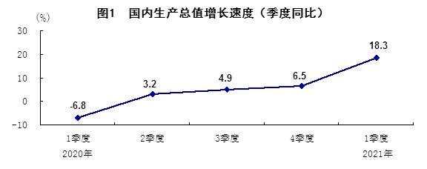

http://www.mod.gov.cn/topnews/2021-04/29/content_4884226.htm
国防部：美臆测炒作所谓“中国威胁”是病态心理
来源：国防部网责任编辑：王凤2021-04-29 15:26
4月29日下午，国防部举行例行记者会，国防部新闻局局长、国防部新闻发言人吴谦大校答记者问。
记者：据媒体报道，美拜登政府近期公布2022财年联邦政府预算案，其中包括向国防部拨款7150亿美元。该草案还提到，这一拨款优先应对来自中国的威胁，这是国防部面临的首要挑战。请问对此有何评论？
吴谦：一段时间以来，美政府中的一些人陷入“受迫害妄想症”中不能自拔，疯狂臆测所谓“中国威胁”，无端炒作所谓“中国挑战”，这体现出一种病态的心理，其结果只能是害人害己，导致“预言的自我实现”。中国无意威胁或挑战任何国家，但如果有人执意要威胁或挑战中国，那我们别无选择，唯有奉陪。

